A mon cher PAPA

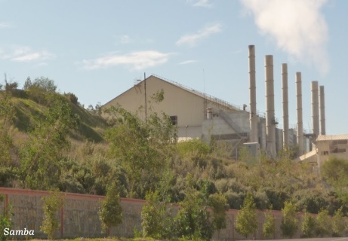
Mouha vivait à Youssoufia,ville riche en phosphates mais dont les jeunes nageaient dans le chômage et l’indulgence. Mouha chômait depuis cinq années .Il eut beau chercher du travail,en vain .Tout le quartier connaissait Mouha, ce jeune qui frôlait les vingt-six ans et qui était serviable, bon ,généreux, altruiste.Ses amis, presque la majorité avaient eu un emploi, s’étaient mariés alors que lui demeurait encore sans travail. Le jeune avait ras-le-bol de cette situation misérable, lamentable et pitoyable.
Un jour, pendant qu’il sirotait seul du thé dans un café où il venait fréquemment feuilleter des journaux espérant trouver une annonce d’emploi, il entendit deux clients chuchoter. Ses oreilles surprirent le mot HRIG, l’immigration clandestine. A cet instant-là, il n’avait qu’une seule l’idée à l’esprit : quitter le Maroc et tenter sa chance au bord d’une barque en compagnie d’autres candidats.
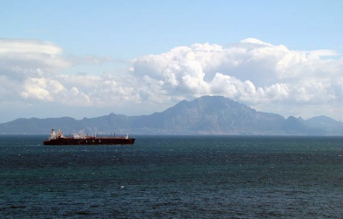
Mouha parvint à amasser une somme d’argent pour se payer ce périple voyage vers l’Espagne.A sept heures du matin, il prit le car partant pour Tanger où il devrait contacter de vieillies connaissances qui lui montreraient le parcours et les recommandations à suivre pour émigrer clandestinement vers Cadix.Le premier pas était franchi puis il se rendit à Kssar Sghir où serait l’embarcation.
Arrivé à Kssar Sghir, Mouha se sentit enfin proche de réaliser son rêve et atteindre le sol espagnol.
Mouha rencontra le passeur dans un café, lui donna le fameux mot de passe. Il avait le visage émacié. Il avait le regard perfide, il demanda à Mouha.
- “ As-tu, sur toi la somme d’argent ? ”
-Oui, répondit Mouha.
Mouha se hasarda et lui dit : “ Au cas où je serais capturé, aurais-je l’occasion de le refaire sans avancer de l’argent ? ”
“ Ceux qui ratent leur traversée recommencent en versant la moitié de la somme ”.
Mouha se dit : “ Ça sera réussi, s’il plaît à Allah ”.

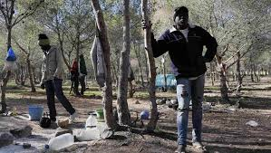 Les deux se dirigèrent vers l’endroit secret de l’embarcation dans la forêt. Une cinquantaine de jeunes de deux sexes étaient-là, on dirait que la forêt les a vomis. Le jeune prit sa place, la barque fléchit, un autre candidat se positionne. L’embarcation s’équilibra. Quand il voyait autour de lui, il ne rencontra que des yeux craintifs, des visages pâles, des corps tremblants. La barque vogua pour l’Espagne. Il régnait un calme absolu, le temps était favorable pour une traversée sans risques. Mouha se voyait déjà dans une voiture spacieuse et luxueuse, l’éclat de l’or autour du cou et des poignets et la beauté d’une villa au milieu d’un jardin. Adieu misère! Adieu chômage! Bienvenues fortune et aisance.

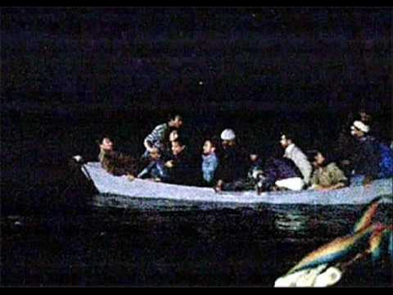
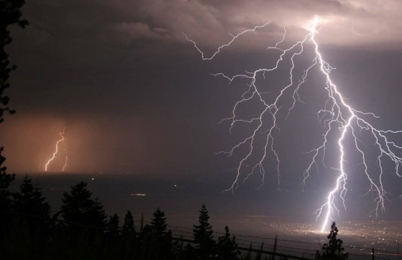
Soudain, un orage violent éclata, il tonna. La mer était couverte des roulements de tonnerre qui faisait sursauter les candidats. Toute la barque criait sans se ménager : “ Il n’y a de Dieu qu’ALLAH ”. Cette phrase apaisa l’épouvante et la panique chez les passagers. Les éclairs s’ouvraient et se fermaient. Des prières, des implorations dominèrent l’endroit. Non loin de la barque, émergea un roc, qu’il la brisa. Les candidats se jetèrent l’un après l’autre dans la mer houleuse. Mouha se débâtit dans l’eau. Il essaya de saisir une planche mais elle lui échappa.

Après plusieurs tentatives, il parvint à s’y accrocher. Tous les candidats cherchaient de secours. Malheureusement, ils étaient engloutis. C’était une scène apocalyptique! Mouha continua sa nage espérant atteindre la côte espagnole.
Il se sentit si épuisé et las qu’il a failli se noyer. Mais une voix retentit dans ses oreilles : “Nage, nage, résiste, résiste, tiens le coup, tu vas atteindre le bord, c’est sûr ! A ce moment-là, Il lut la première Saurate du Coran, répéta au fond de son cœur : “O Mon Dieu, l’Omnipotent, le Glofrié, sauvez-moi”. Il aperçut une lumière qui tournoyait : C’était le phare du port qui le guida. Enfin, il atteignit la rive et parvint à se cacher dans une forêt.
Là, il resta trois nuits…Il contacta son ami qui résidait en Espagne. Le lendemain, il vint le chercher .Après plusieurs recherches, il parvint à localiser l’endroit où Mouha s’était mis à l’abri du La Guardia Civil , en Espagne, une force de police à statut militaire , mais chemin faisant , ils furent arrêtés par la police. Le camarade de Mouha fut relâché car il avait déclaré à la police qu’il ne connaissait pas cet homme-là et qu’il avait transporté puisqu’il lui avait fait auto-stop.
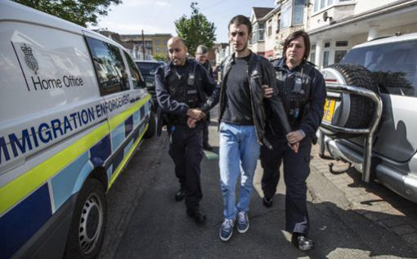
Mouha affirma les mêmes aveux, et finit par être refoulé et renvoyé au Maroc .

Oumaîma CHARAFI

De Youssoufia à Cadix
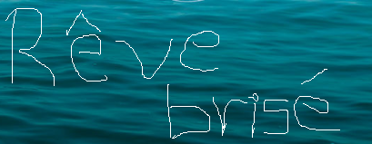

Oumaîma CHARAFI

De Youssoufia à Cadix

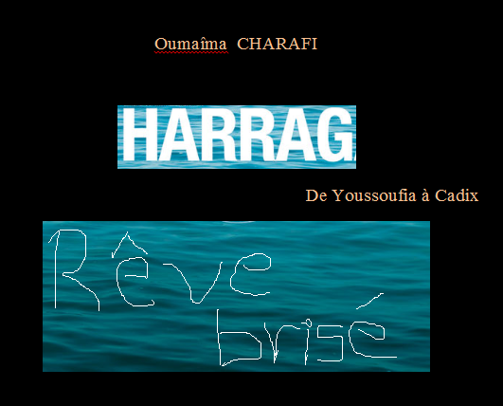

Soudain, un orage violent éclata, il tonna. La mer était couverte des roulements de tonnerre qui faisait sursauter les candidats. Toute la barque criait sans se ménager : “ Il n’y a de Dieu qu’ALLAH ”. Cette phrase apaisa l’épouvante et la panique chez les passagers. Les éclairs s’ouvraient et se fermaient. Des prières, des implorations dominèrent l’endroit. Non loin de la barque, émergea un roc, qu’il la brisa. Les candidats se jetèrent l’un après l’autre dans la mer houleuse. Mouha se débâtit dans l’eau. Il essaya de saisir une planche mais elle lui échappa.

